Manual de instalação

Materiais inclusos:

- 01 Sensor DHT11

- 01 Placa Uno R3

- 01 Protoboard

- 01 Cabo USB

- 03 fios de conexão

Na primeira etapa da instalação o técnico responsável devera instalar o sensor DHT11 na protoboard e na placa Arduino Uno R3.

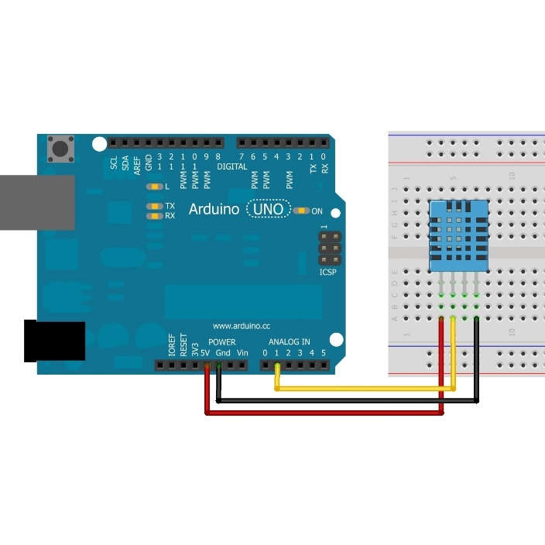

Após a instalação do sensor escolher a geladeira de medicamentos desejada para o monitoramento de temperatura, certifica-se que a placa Uno R3 faça conexão com algum computador próximo. Após a instalação na geladeira o técnico deve inserir o código de leitura de temperatura e umidade e as bibliotecas do sensor DHT11 na API do Arduino para que sejam gerados os dados. Após isso o cliente deverá realizar o login no nosso sistema para verificar se os gráficos estão sendo gerados corretamente